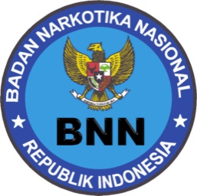
BADAN NARKOTIKA NASIONAL REPUBLIK INDONESIA
(NATIONAL NARCOTICS BOARD REPUBLIC OF INDONESIA)
Jl. MT. Haryono No. 11 Cawang Jakarta Timur
Telepon : (62-21) 80871566, 80871567
Faximili : (62-21) 80885225, 80871591, 80871592, 80871593
e-mail : info@bnn.go.id website : www.bnn.go.id

……………..,…………………. 20….
Nomor : -
Lampiran : Satu Lembar Surat Keterangan Tidak Mampu
Perihal : Permohonan Tarif Rp 0,00 (Nol Rupiah)

Kepada Yth.
Kepala BNN Provinsi/Kota/Kabupaten ……..
di Tempat

Dengan Hormat,
Yang bertanda tangan di bawah ini:
Nama Pemohon : …………………………………………………………………………….
Alamat : …………………………………………………………………………….
Email : …………………………………………………………………………….
Telepon : …………………………………………………………………………….
Tujuan Penggunaan : …………………………………………………………………………….

Dengan ini mengajukan permohonan pengenaan tarif sebesar Rp0,00 (nol rupiah) atas jenis PNBP :
SKHPN

Ada pun persyaratan terlampir.
Demikian permohonan kami. Atas kerjasama yang baik kami ucapkan terima kasih.

Hormat Saya,

(......................................................)

